Технологическая карта урока английского языка в 5 классе

Класс: 5б
Учитель: Голина Е.О.
Тема урока: Famous People (Известные люди). Знакомство с информацией о знаменитой певице, составление анкеты с личной информацией, подготовка рассказа о знаменитом человеке.

Образовательная цель: Развитие коммуникативных умений в основных видах речевой деятельности.
Деятельностная цель: Формирование навыков составлять краткое резюме о своем кумире.
Планируемые результаты
- Предметные: Формирование иноязычной коммуникативной компетенции в различных видах речевой деятельности.
- Личностные: Ориентация на социально-значимые ценности.
- Метапредметные
Регулятивные:
Развивать мотивы и интересы своей деятельности.
Познавательные:
Совершенствование навыков извлекать информацию, перерабатывая её, анализировать, применять для решения поставленных задач.
Коммуникативные:
Совершенствование коммуникативной компетентности в общении и сотрудничестве со сверстниками, умения осознанно использовать речевые средства в соответствии с задачей коммуникации для выражения своих мыслей.
Формы работы: парная, фронтальная, групповая
Ресурсы:
- Ваулина Ю.Е. Английский в фокусе./Ваулина Ю.Е., Дули Дж. и др.: учебник для 5 класса общеобразовательных учреждений – М.: Express Publishing: Просвещение, 2015.- 164с.
- Ваулина Ю.Е. Английский в фокусе./Ваулина Ю.Е., Дули Дж. и др.: Книга для учителя к учебнику для 5 класса общеобразовательных учреждений– М.: Express Publishing: Просвещение, 2015.- 191с.
- Аудиозаписи к материалам учебника.
- Аудиозапись песни Шакиры.
- Раздаточный материал.
Тип урока: Урок отработки умений

№ | Этап урока | Деятельность учителя  (с указанием действий с ЭОР, например, демонстрация) | Деятельность ученика | Время (в мин.) | Формируемые УУД
 |  |  |  |  | Познава-тельные | Регулятив-ные | Коммуни  кативные | Личност-  ные
1 | 2 | 5 | 6 | 7 | 8 | 9 | 10 | 11
1 | Организа-ционный момент | Приветствие учащихся; проверка учителем готовности класса к уроку; организация внимания.  Good morning, boys and girls!  Sit down, please. Let’s begin our lesson.  What date is it today?  Who is absent today?  What is the weather like today? | Приветствуют учителя.  Отвечают на его вопросы. | 1 |  | Использовать речь для регуляции своего действия. | Умение слушать и вступать в диалог. | Умение выделять нравственный аспект поведения.
2 | Фонетическая зарядка | Читает слова Модуля 4c вслух.  Now repeat our words! | Слушают и повторяют хором и индивидуально. | 3 | Выделение и осознание того, что уже пройдено. | Использовать речь для регуляции своего действия. | Строить продуктивное взаимодействие и сотрудничество со сверстниками и взрослыми. | Нравственно-этическая ориентация
3 | Проверка домашнего задания | Вызывает к доске троих обучающихся и раздает им карточки с заданием.  Now we’ll check our homework.  Go to the blackboard! Take the cards and translate the words from Russian into English. Then give marks to each other. | Читают и переводят вслух слова с русского на английский язык. Далее оценивают ответы друг друга. | 5 | Структурирование знания. | Выделение и осознание того, что уже пройдено. | Осознанное использование речевых средств в соответст-вии с задачей коммуни-кации. | Смысло-  образование
4 | Формулирование темы урока | Создаёт условия для осознания учениками проблемы и подводит их к самостоятельной постановке учебной задачи.  Open your books, please, p. 60  Look at the title and at the picture. What do you see?  Who is she? Do you know her? Can we say that she is famous?  So it’s the theme of our lesson: “Famous People”. Today we’ll read, speak and write a profile about them.  Как эта тема связана с темой нашего модуля? «Семья»? (В биографии известных людей всегда уделяется место происхождению, семейному воспитанию.) | Обучающиеся рассматривают картинку, читают название урока, отвечают на вопросы учителя и формулируют цели и задачи урока. | 2 | Принимать участие в беседе, формулировать и ставить познавательные задачи. | Прогнозиро-вание своей деятельности. | Формирование умений отвечать на вопросы собеседника, высказывая свое мнение, в пределах изученной тематики и усвоенного лексико-грамматического материала | Ориентация в межличностных отношениях.
5 | Работа с текстом. Ознакомительное и просмотровое чтение.  Аудирование с выборочным пониманием заданной информации. | Побуждает учащихся отвечать на вопросы.  Организует парную работу по написанию краткого резюме о Шакире. Раздает листочки с анкетой.  Open your books at p. 60 ex. 1.  Look at the picture. Who is this person? What does she look like?  Let’s read the article about her and complete the profile.  Организует самоконтроль с опорой на аудиоматериалы.  Then we should listen and check. | Отвечают на вопросы учителя с опорой на картинку.  Учащиеся просматривают содержание резюме и ищут соответствующую информацию в тексте. Самостоятельно заполняют краткое резюме на листочках.  Слушают аудиозапись, проверяют свои ответы. Один человек вставляет правильные ответы в текст на доске и рассказывает о Шакире.  (стр.60 № 3) | 10 | Формирование умений понимать основное содержание коротких, несложных аутентичных прагматических текстов. | Принятие решения и осуществление самостоятельного выбора в учебной и познавательной деятельности. | Формулирование собственного мнения и позиции, способности аргументировать и координировать ее с позициями партнеров в сотрудничестве при выработке общего решения в совместной деятельности. | Формировать личностные качества учащихся необходимые для работы индивидуально, в паре, в группе; формировать самооценку на основе успешности учебной деятельности, мотивацию учебно – познавательной деятельности.
6 | Физминутка | Производит смену деятельности, обеспечивает эмоциональную разгрузку учащихся.  Now let’s have a rest. You are very clever children and Shakira wants to sing a song to you. Stand up, please. If you want, dance, please.  Включает запись песни Шакиры. | Обучающиеся сменили вид деятельности, послушали песню Шакиры, выполнили произвольные движения (отдохнули) и готовы продолжать работу. | 2
7 | Первичное осмысление новой информации и закрепление знаний. Развитие навыков монологической речи. | Делит класс на 4 команды и раздает задания.  Let’s work in teams! You have to complete the sentences and to talk about your famous person to the class. | Каждая команда получает информацию об известном человеке, составляют краткое резюме с опорой на рассказ о Шакире. Зачитывают перед классом и находят на доске его портрет. | 15 | Формирование умения осознанно и произвольно строить речевое высказывание в устной форме. формирование собственного мнения и позиции, умения координировать её с позицией партнёров. | Развитие умения работать в группах. | Умение с достаточной полнотой и точностью выражать свои мысли. | Ориентация на социально-значимые ценности. Воспитание уважения к личности и ее достоинству.
8 | Домашнее задание. | Объясняет обучающимся,  что дома они должны написать краткое резюме о своем кумире  Учебник: с. 60, упр. 6 (повышенный уровень),  Рабочая тетрадь: с. 37 упр. 1 (базовый уровень)  выучить слова модуля 4abc | Записывают домашнее задание. | 1 | Осуществлять анализ информации | Выделение и осознание того, что уже усвоено и что необходимо ещё усвоить. | Умение задавать вопрос и выражать мысли. | Устанавливать связь между целью деятельностью и их результатами.
9 | Подведение итогов урока. Рефлексия. Оценивание знаний. | Учитель направляющими вопросами узнает, в чем были сложности, что нового узнали для себя ученики. Раздает листы самооценки. | Учащиеся обсуждают трудности на уроке и успехи. Проводят самоанализ работы на уроке. Потом заполняют карточки, в которых оценивают себя. | 2 | Анализ, рефлексия способов и условий действия; контроль и оценка процесса и результатов деятельности | Оценка результатов деятельности осознание качества и уровня усвоения материала. | Рефлексия своих действий | Нравственно-этическая ориентация

РАЗДАТОЧНЫЙ МАТЕРИАЛ
Домашнее задание - Оценка лексики:
Translate:
brown, green, blue eyes
great voice
hobby
lovely
singing
painting

Translate:
fair, dark hair
tall, short
famous pop star
brother
sister
cooking

Translate:
singer
beautiful
young, old
father, mother
dancing
full name

Лист самооценки
Этапы урока | 5 | 4 | 3 | 2
Проверка домашнего задания. Знание лексики.
Работа с текстом. Чтение, аудирование.
Монологическое высказывание. Рассказ о Шакире.
Работа в группе. Рассказ об известном человеке.

Shakira’s profile
Full name………….
Is from: Barranquilla…….
Date of Birth……………..
Family……………………
Hobbies………………….
She can………………….

Фото известных людей:


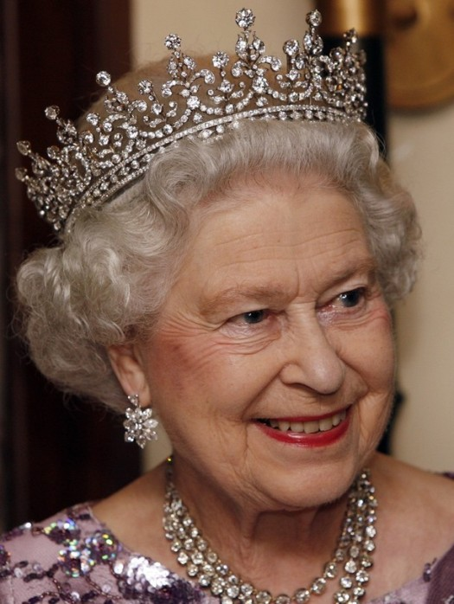
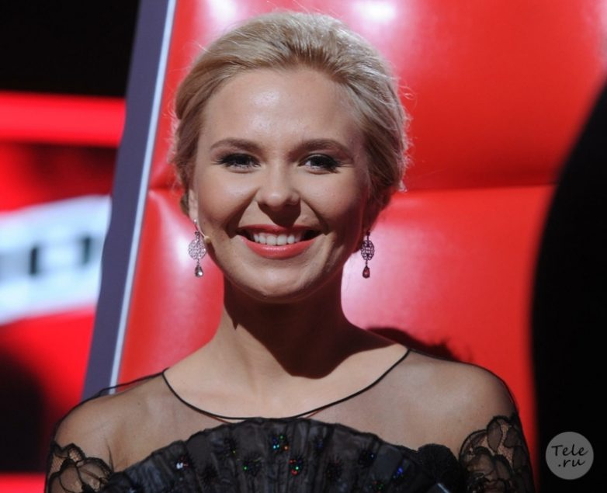
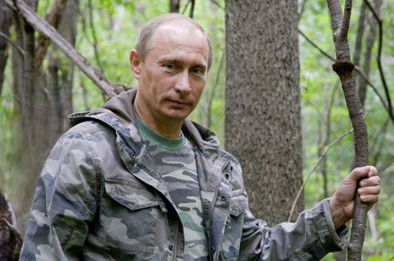
Jackie Chan, an actor
Donald Trump, the President of the USA
Pelageya, a singer
Queen Elizabeth the 2nd
Putin, the President of Russia

